Қысқа мерзiмдi жоспары
Мектеп: Павлодар облысы,Ертіс ауданы №2 Ертiс жалпы орта бiлiм беру мектебi
Мұғалiмнiң аты-жөнi: Апешева Гульбаршин Кизатовна
Пән: математика
Күнi:
Сынып: 1 «б»
Қатысқандар: Қатыспағандар:
Сабақтың тақырыбы | 9 саны және цифры
Осы сабақта қол жеткізілетін оқу мақсаттары(оқу бағдарламасына сілтеме) | 1.1.1.1.санау барысында натурал сандардың реттiк номері анықталатындығын түсiну.  10 көлемiнде тура және кері санау, олардың натурал сандар қатарындағы орнын анықтау;  1.1.1.2бір таңбалы сандарды оқу ,жазу және салыстыру  1.1.1.3бір таңбалы сандардың құрамын анықтау
Сабақ мақсаттары | 9 санының құрылу жолын біледі, 10 көлеміндегі сандарды тура және кері санайды, реттік нөмірін анықтайды;  9 санын оқи, жаза және салыстыра алады, баспа, жазба түрлерін ажырата алады;  9 санының құрамын анықтайды, амалдарды орындай алады.
Бағалау критериилері | -9 санын әртүрлі тәсілдермен алуды біледі, сандық сәуледен 9 санының орнын табады.  -9 цифрын жазу элементтерін үйренеді, салыстыра алады.  -9 санының құрамын анықтайды, арифметикалық амалдар орындай алады.
Тілдік мақсаты | Тоғыз-девять-nine
Талқылауға арналған сұрақтар
-9 саны қай саннан кейiн орналасқан?
-9 санын алдында қандай сандар бар?
-Қандай сандар 9-дан кіші?
-9 санын қалай алуға болады?
Құндылықтарға баулу | Қарым-қатынас жасау қабiлетi, жауапкершiлiк, еңбек пен шығармашылық.
Пән аралық байланыс | Ағылшын тiлi,
Алдыңғы білім | 8 саны және цифры
Жоспар
Уақыты | Жопарланған жаттығу түрлерi | Ресурстар
Сабақтың басы  Ынтымақтастық атмосферасын қалыптастыру  5-мин | Шаттық шеңбер. «Күн шуағы» әдiсi.  Оқушылар бiр-бiрiне күнiң көзiн ұсына отырып жылы лебiздерiн айтады.  «Кезбе тілші» әдісі  Біз осы уақытқа дейін қандай сандармен таныстық?  Олардың ішіндегі ең үлкен сан қай сан?  Үстелдің үстіне 1-8 ке дейін кеспеқағаз орналастыру.  Тақтаға сегіз оқушыны шығарып кез –келген бір санды таңдатып, сандардың өсу ретімен тұрғызу, одан кейін кему реті бойынша тұрғызу.  Дескриптор: 1-8ке дейін тура және кері санай алды,өсу реті мен кему реті бойынша тұрғызды.  ҚБ «Бас бармақ»  .  Топқа бөлу.  «Конверт» әдісі арқылы бөлінеді.Балалар конверттің ішінен геометриялық фигураларды алу арқылы топтарға бөлінеді.  Өткен сандарға байланысты санамақты қайталайықшы.  Бір дегенім – белдік,  Екі дегенім – ерлік.  Үш дегенім – үміт,  Төрт дегенім – түбіт,  Бес дегенім – балта,  Алты дегенім – алқа,  Жеті дегенім – жалбыз,  Сегіз дегенім – сағыз.  -Келесі қандай сан?  Бүгін сабақта 9 санының сан қатарындағы орнымен және 9 санының құрамымен танысатын боламыз.  9 цифрын жазып үйренеміз |   http://moreskazok.ru/personaji/1280-solntse.html  микрофон  Цифрлар,сандар қатары  1-ден 8 ға дейінгі цифрлар бар кеспеқағаздар    https://infourok.ru/izil-kitaptai-zhanuarlar-dniesi-2564782.html
Сабақтың ортасы  30 мин  Сергіту сәті | 1 тапсырма  «Кiр жайғыш» әдiсi арқылы 1-9-ға дейінгі сандарды өсу ретімен дұрыс орналастыру бойынша сабақтың тақырыбын ашу.  1-ден 9-ға дейiнгi сандарды тура және керi санау.Тоғыз саны сандық сәуледе сегiз санынан кейiн тұрады.  1 2 3 4 5 6 7 8 9  .  -9 саны қай саннан кейiн орналасқан?  -Оның алдында қандай сандар бар?  -Қандай сандар 9-дан кіші?  Тiлдiк құзыреттiлiгiн арттыру  Тоғыз-девять-nine  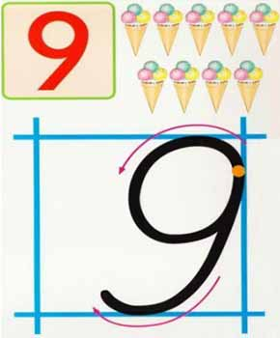  9цифрын жазу үлгісін көрсетемін, жазғызамын.Оқушыларды дұрыс және көркем жазуға жаттықтырамын. Оқушылардан 9 цифры неге ұқсас екенін сұраймын.  (9 саны жыланға ұқсайды.)  Дескриптор  -10 көлемiндегi сандарды тура санайды  -10 көлемiндегi сандарды керi санайды  -9 санының орнын анықтайды  ҚБ «Бағдаршам» әдiс арқылы оқушыларды ынталандырамын.  2-тапсырма «Көршімді тап» әдiсi арқылы сандарды атап әр санды 9 санымен салыстыру керек.  1*3*5*7*9  Дескриптор  -жазылған сандарды атайды  -әр санды 9 санымен салыстырады  ҚБ «Смайликтер» арқылы оқушыларды ынталандырамын.  Дене мүшелерімен сурет салу.  1,2,3,4,5,6  3-тапсырма.Топпен жұмыс.  1-топ: Мысалдар құрастыру арқылы 9 санын қалай алуға болатынын орындайды.(  )  2-топ: «Ойлан-жұптас-бөліс» әдісі. Сандарды салыстыра отырып, қателерді табады.  8*3 8*8  8*7 6*8  5*8 2*8  3-топ: Жеке жұмыс. Логикалық есепті шығарады.  Дәу тоғыз қабатты үйдің екінші қабатында тұрды. Бір күні ол жоғарғы қабатта тұрғысы келді де, үйді аударып қойды. Енді дәудің пәтері қай қабатта?  Дескриптор:  - 9 санының құрамын анықтайды, мысалдар құрастырады, шеше алады.  - Сандарды салыстыра алады.  - Логикалық есепті шығара алады.  ҚБ «Шапалақ» әдiсi арқылы оқушыларды ынталандырамын. | қима сандар, кір жаятын жіп, кірқыстырғыш  Баспа сандар    https://www.123rf.com/photo    https://multiurok.ru/files/k-alyptastyrushy-baalau.html  аң, құстардың суреттері    https://pixwords.solutions/br/solution/palma
Сабақтың соңы:  5-мин | Рефлексия:  4 тапсырма «Карусел әдісі»арқылы Топтарға өрнектер жазылған карточкалар таратамын. Әр топқа тапсырма беріледі.Тапсырманы орындап болған соң, карточкаларымен ауысады. Топтар бірін- бірі тексереді.  5+ *=9 * +6 = 9 7+ 2= *  9-3 = * 8+ *= 9 3 + *= 9  Дескриптор: -амалдарды орындай алады;  ҚБ «Смайликтер» арқылы оқушыларды ынталандырамын.  Жетістік баспалдағы  Бүгінгі сабақта болған көңіл – күйді бағалау  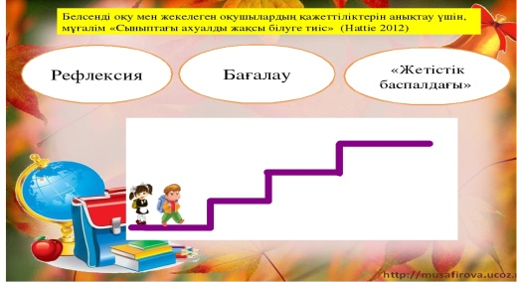 | https://multiurok.ru/files/k-alyptastyrushy-baalau.html  https://infourok.ru/

